Autres données disponibles
comme cette activité 3ème Partie II
disponible sur le site de l’INRP :

accés @: http://acces.inrp.fr/evolution/evolution/relations-de-parente/enseigner
La comparaison de faunes et de flores en classe de troisième doit permettre de faire percevoir l'évolution du monde vivant. Cette comparaison doit se faire entre la flore du Carbonifère et la flore actuelle ainsi qu'entre les faunes du Cambrien, du Crétacé et la faune actuelle. Elle doit pouvoir mettre en évidence les changements du monde vivant (apparitions et disparitions) mais également l'unité du monde vivant au cours du temps avec des groupes d'êtres vivants qui sont présents aux différentes époques étudiées.
La classification en groupes emboîtés permet de regrouper des taxons d'époques géologiques différentes au sein de mêmes "boîtes" signant ainsi l'unité du monde vivant au cours du temps. On peut également observer des "boîtes" ne présentant que des taxons d'une même époque géologique ce qui met en évidence les changements du monde vivant au cours du temps.
La démarche proposée s'appuie sur l'utilisation de la collection "Flore houillère et actuelle"
1ère étape : OBSERVATION PREALABLE - PROBLEME ET HYPOTHESE
Les élèves ouvrent le fichier images (Forêt houillère et actuelle.phg). A partir de ce fichier, ils peuvent observer une espèce fossile et une espèce actuelle. Ces deux espèce peuvent être : Psaronius, une fougère fossile, et le Polypode. Ayant déjà eu souvent l'occasion d'observer des Polypodes (et en particulier ses sporanges et ses spores), les élèves sont ainsi en "terrain connu" et peuvent découvrir facilement les différents caractères proposés par la collection.
Cette première observation permet de noter l'existence de deux espèces comparables (deux fougères, filicophytes) dans la forêt houillère comme dans la forêt actuelle. Il est ainsi possible de poser un problème : Comment comparer les espèces présentes dans les forêts houillère et actuelle ?
Les élèves peuvent émettre comme hypothèse (à partir de leur observation initiale) qu'on retrouve des espèces semblables dans les deux types de forêt. L'enseignant peut alors souligner la nécessité préalable de classer les espèces présentes dans ces deux forêts, avant de pouvoir réaliser la comparaison des groupes présents.
2ème étape : MATRICE DE CARACTERE
Les élèves peuvent alors ouvrir la matrice de caractères (tableau de caractères) : Forêt houillère et actuelle.tab
Il ne parait pas souhaitable de faire entièrement remplir le tableau par des élèves de troisième. En fonction du niveau de la classe, nous proposons trois solutions :
- Tableau complet (rien à compléter). Fichier Forêt houillère et actuelle.tab
- Plus interéssant : Tableau incomplet, avec quelques cases à remplir par les élèves. Les cases vides correspondent à des observations simples, ne faisant pas appel à des notions complexes et ne devant pas "perturber" les élèves. Fichier f-h-incomplet-1.tab
- Pour des classes d'un meilleur niveau, plus autonomes : un autre tableau incomplet, dont les cases vides sont réparties dans plus d'espèces (mais demandant aux élèves une capacité de recul plus importante). Fichier f-h-incomplet-2.tab
- Enfin, pour pousser plus loin la réflexion, un tableau présentant quelques cases vides "gênantes" (hétérosporie chez les Angiospermes). Fichier f-h-incomplet-3.tab
Chaque enseignant peut, de plus, créer à loisir un fichier incomplet qui lui semblerait plus adapté : Il suffit pour cela d'ouvrir dans un éditeur de texte (type Notepad, Bloc-notes) le fichier foret-houiller.tab présent dans le dossier Carac-Images de la collection, puis de remplacer les états de caractère à supprimer par "?" (par exemple) ; sauvegarder ensuite sous un nouveau nom, afin de ne pas supprimer le fichier initial.
Tous les fichiers cités ici sont présents dans la collection "Forêt houillère et actuelle".
Collection "complète"  foret-houillere.tab | Tableau incomplet  f-h-incomplet-3.tab  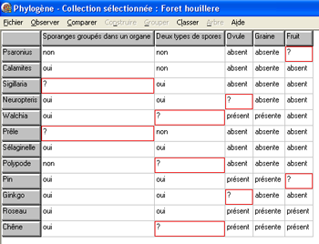
3ème étape : CLASSEMENT DES ESPECES - COMPARAISON ET CONCLUSION
A partir du tableau complet vérifié, il est possible de réaliser plusieurs activités distinctes.
Une première activité peut consister en la comparaison de plusieurs espèces. Dans l'idéal, on peut imaginer de comparer deux espèces fossiles et deux espèces actuelles. La comparaison peut être effectuée en observant simplement les états de caractères présentés dans le tableau complet ; toutefois, on peut aussi utiliser la fonction Comparer de Phylogène, qui permet de voir les images de quatre espèces en même temps à l'écran. L'enseignant peut guider le choix des élèves sur les espèces à comparer : en choisissant deux couples d'espèces fossile - actuelle appartenant au même groupe. Cette observation permet ainsi de montrer qu'on retrouve des espèces relativement semblables dans la forêt houillère et la forêt actuelle, ce qui semble aller dans le sens de l'hypothèse que l'on avait pu émettre.
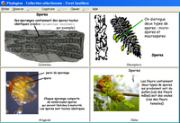
Voir d'autres captures d'écrans
Après cette première comparaison, ou sans l'avoir effectuée, l'intérêt premier de la collection Phylogène est de permettre de classer les douze espèces présentées. En utilisant la fonction Classer de Phylogène, l'élève peut, simplement en cliquant sur le nom des caractères du tableau, faire apparaître des ensemble (ou "boîtes") comprenant les espèces possédant toutes le caractère en question. [Remarque : la majorité des groupes formés ici ne sont en fait pas monophylétiques, les critères utilisés étant utiles pour classer, mais insuffisants pour une réelle classification phylogénétique]
On voit alors apparaître six ensembles imbriqués. Cinq ensembles comportent une espèce fossile et une espèce actuelle : il s'agit donc d'espèces très semblables dans les deux types de forêt. Un groupe (roseau et chêne) ne comporte que deux espèces actuelles, et aucune espèce fossile : il s'agit donc d'un groupe d'espèces qui n'existait pas à l'époque de la forêt houillère, mais est apparu depuis.
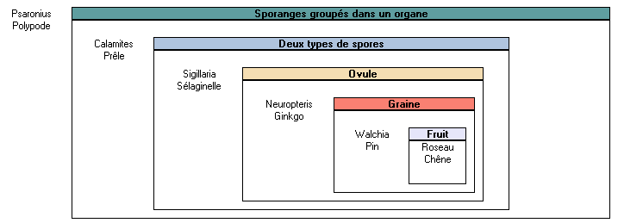
Il est alors possible de conclure :
La forêt houillère et la forêt actuelle, bien que distantes de 300 millions d'années et d'apparences très différentes, présentent les mêmes groupes d'espèces. Ceci démontre la continuité de l'existence de groupes d'espèces au cours des temps géologiques, les espèces évoluant au sein de ces groupes : on n'observe pas les mêmes espèces dans les deux types de forêt. L'existence d'un nouveau groupe permet de montrer que cette continuité d'existence des groupes fossiles n'empêche pas l'apparition de nouveaux groupes, grâce à l'acquisition de caractères nouveaux (ici, la formation de fruits).

